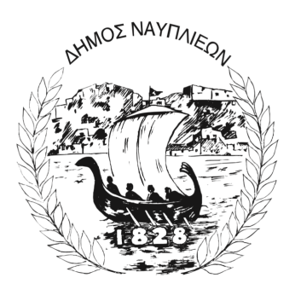
ΔΗΜΟΣ ΝΑΥΠΛΙΕΩΝ
ΑΥΤΟΤΕΛΕΣ ΓΡΑΦΕΙΟ ΕΠΙΚΟΙΝΩΝΙΑΣ και ΔΗΜΟΣΙΩΝ ΣΧΕΣΕΩΝ
Ναύπλιο, 09 Οκτωβρίου 2025

ΔΕΛΤΙΟ ΤΥΠΟΥ

Ο Δήμος Ναυπλιέων προχώρησε στον καθαρισμό κάδων απορριμμάτων

Ο Δήμος Ναυπλιέων, στο πλαίσιο των ενεργειών για τη διασφάλιση της δημόσιας υγείας και τη βελτίωση της καθαριότητας στην πόλη και στις κοινότητες, προχώρησε τις τελευταίες ημέρες σε εκτεταμένες εργασίες καθαρισμού και απολύμανσης κάδων απορριμμάτων.
Η δράση πραγματοποιήθηκε από τα συνεργεία της Διεύθυνσης Καθαριότητας του Δήμου, με τη χρήση ειδικών μηχανημάτων πλύσης και απολύμανσης, τόσο για τους πράσινους όσο και για τους μπλε κάδους ανακύκλωσης. Ο καθαρισμός των κάδων συμβάλλει ουσιαστικά στη βελτίωση των συνθηκών υγιεινής, στην αποτροπή δυσάρεστων οσμών και στην προστασία της δημόσιας υγείας.
Ο Δήμος Ναυπλιέων καλεί τους δημότες να συμβάλλουν στη διατήρηση της καθαριότητας, απορρίπτοντας τα απορρίμματα στους κατάλληλους κάδους και σεβόμενοι το κοινόχρηστο περιβάλλον της πόλης.

